总图、暖通、给水排水专业培训（函授）班
第二次集中面授开班通知

我会委托北京伟业恒通电气工程师注册咨询有限公司与西安建筑科技大学联合举办的“总图、暖通、给水排水专业培训（函授）班”第二次集中面授定于2008年8月初在云南省昆明市举办，具体面授培训课程安排附后，现将有关具体事项通知如下：
1、培训时间：
暖通、给水排水专业：8月2日报到；
8月3日至7日上课。
总图专业：8月9日报到；
8月10日至14日上课。
2、培训地点：云南省昆明市永胜路99号，颐华国际商务酒店，电话0871-3562999。（请各单位学员自行前往，乘车路线附后）。
3、由于时间紧迫，参培学员较多，请各单位接到通知后，认真填写回执表（回执表附后），于7月20日前将回执表传真至我会。
4．联系人：柴玮，黄亮，余浩
电话：010-5838 8763
010-5838 8828
传真：010-62368339
中国电力规划设计协会
二○○八年七月七日

培 训 课 程 表
给水排水班第二次面授课表
 | 8月3日 | 8月4日 | 8月5日 | 8月6日 | 8月7日
上午  8：00-12：00 | 给水排水管网系统 | 给水排水管网系统 | 给水管网课程设计 | 水泵与水泵站 | 水泵与水泵站
下午  2：00-6：00 | 给水排水管网系统 | 给水排水管网系统 | 水泵与水泵站 | 水泵与水泵站 | 水泵与水泵站课程设计
暖通班第二次面授课
 | 8月3日 | 8月4日 | 8月5日 | 8月6日 | 8月7日
上午  8：00-12：00 | 供热工程 | 供热工程 | 供热课程设计 | 燃气供应工程 | 燃气供应工程
下午  2：00-6：00 | 供热工程 | 供热工程 | 燃气供应工程 | 燃气供应工程 | 采暖课程设计
总图班第二次面授课表
 | 8月10日 | 8月11日 | 8月12日 | 8月13日 | 8月14日
上午  8：00-12：00 | 工业铁路及站场 | 工业铁路及站场 | 工业企业总平面设计 | 工业企业总平面设计 | 变配电总图设计
下午  2：00-6：00 | 工业铁路及站场 | 工业企业总平面设计 | 工业企业总平面设计 | 工业企业总平面设计 | 变配电总图设计
1、课程考试在面授期间随堂进行，具体考试时间由任课教师确定并通知学员。
2、学员本次培训应带教材：给排水：《泵与泵站》、《给水排水管网系统》；
暖通：《供热工程》、《燃气供应》；
总图：《工业企业总平面设计》。
3、请各位学员在面授结束后一个月内把课程设计作业寄往：
西安建筑科技大学继续教育学院学籍部 刘志强
地址：陕西省西安市幸福南路109号
邮编：710043 电话：（029）82628226

乘车线路图
1、机场→颐华国际商务酒店
（1）从机场至酒店乘52、67路公交车到春城路站，下车后返回到红绿灯口处，往永平路前行约500米即到。（ 云南印象城对面）
（2）从机场至酒店乘出租车，起步价为8元， 到酒店大约3公里 车费为12元左右。
2、火车站→颐华国际商务酒店
到火车站出站后，前行到第一个红绿灯口，右转，前行100米至红绿灯口左转即到。（步行约10分钟）。
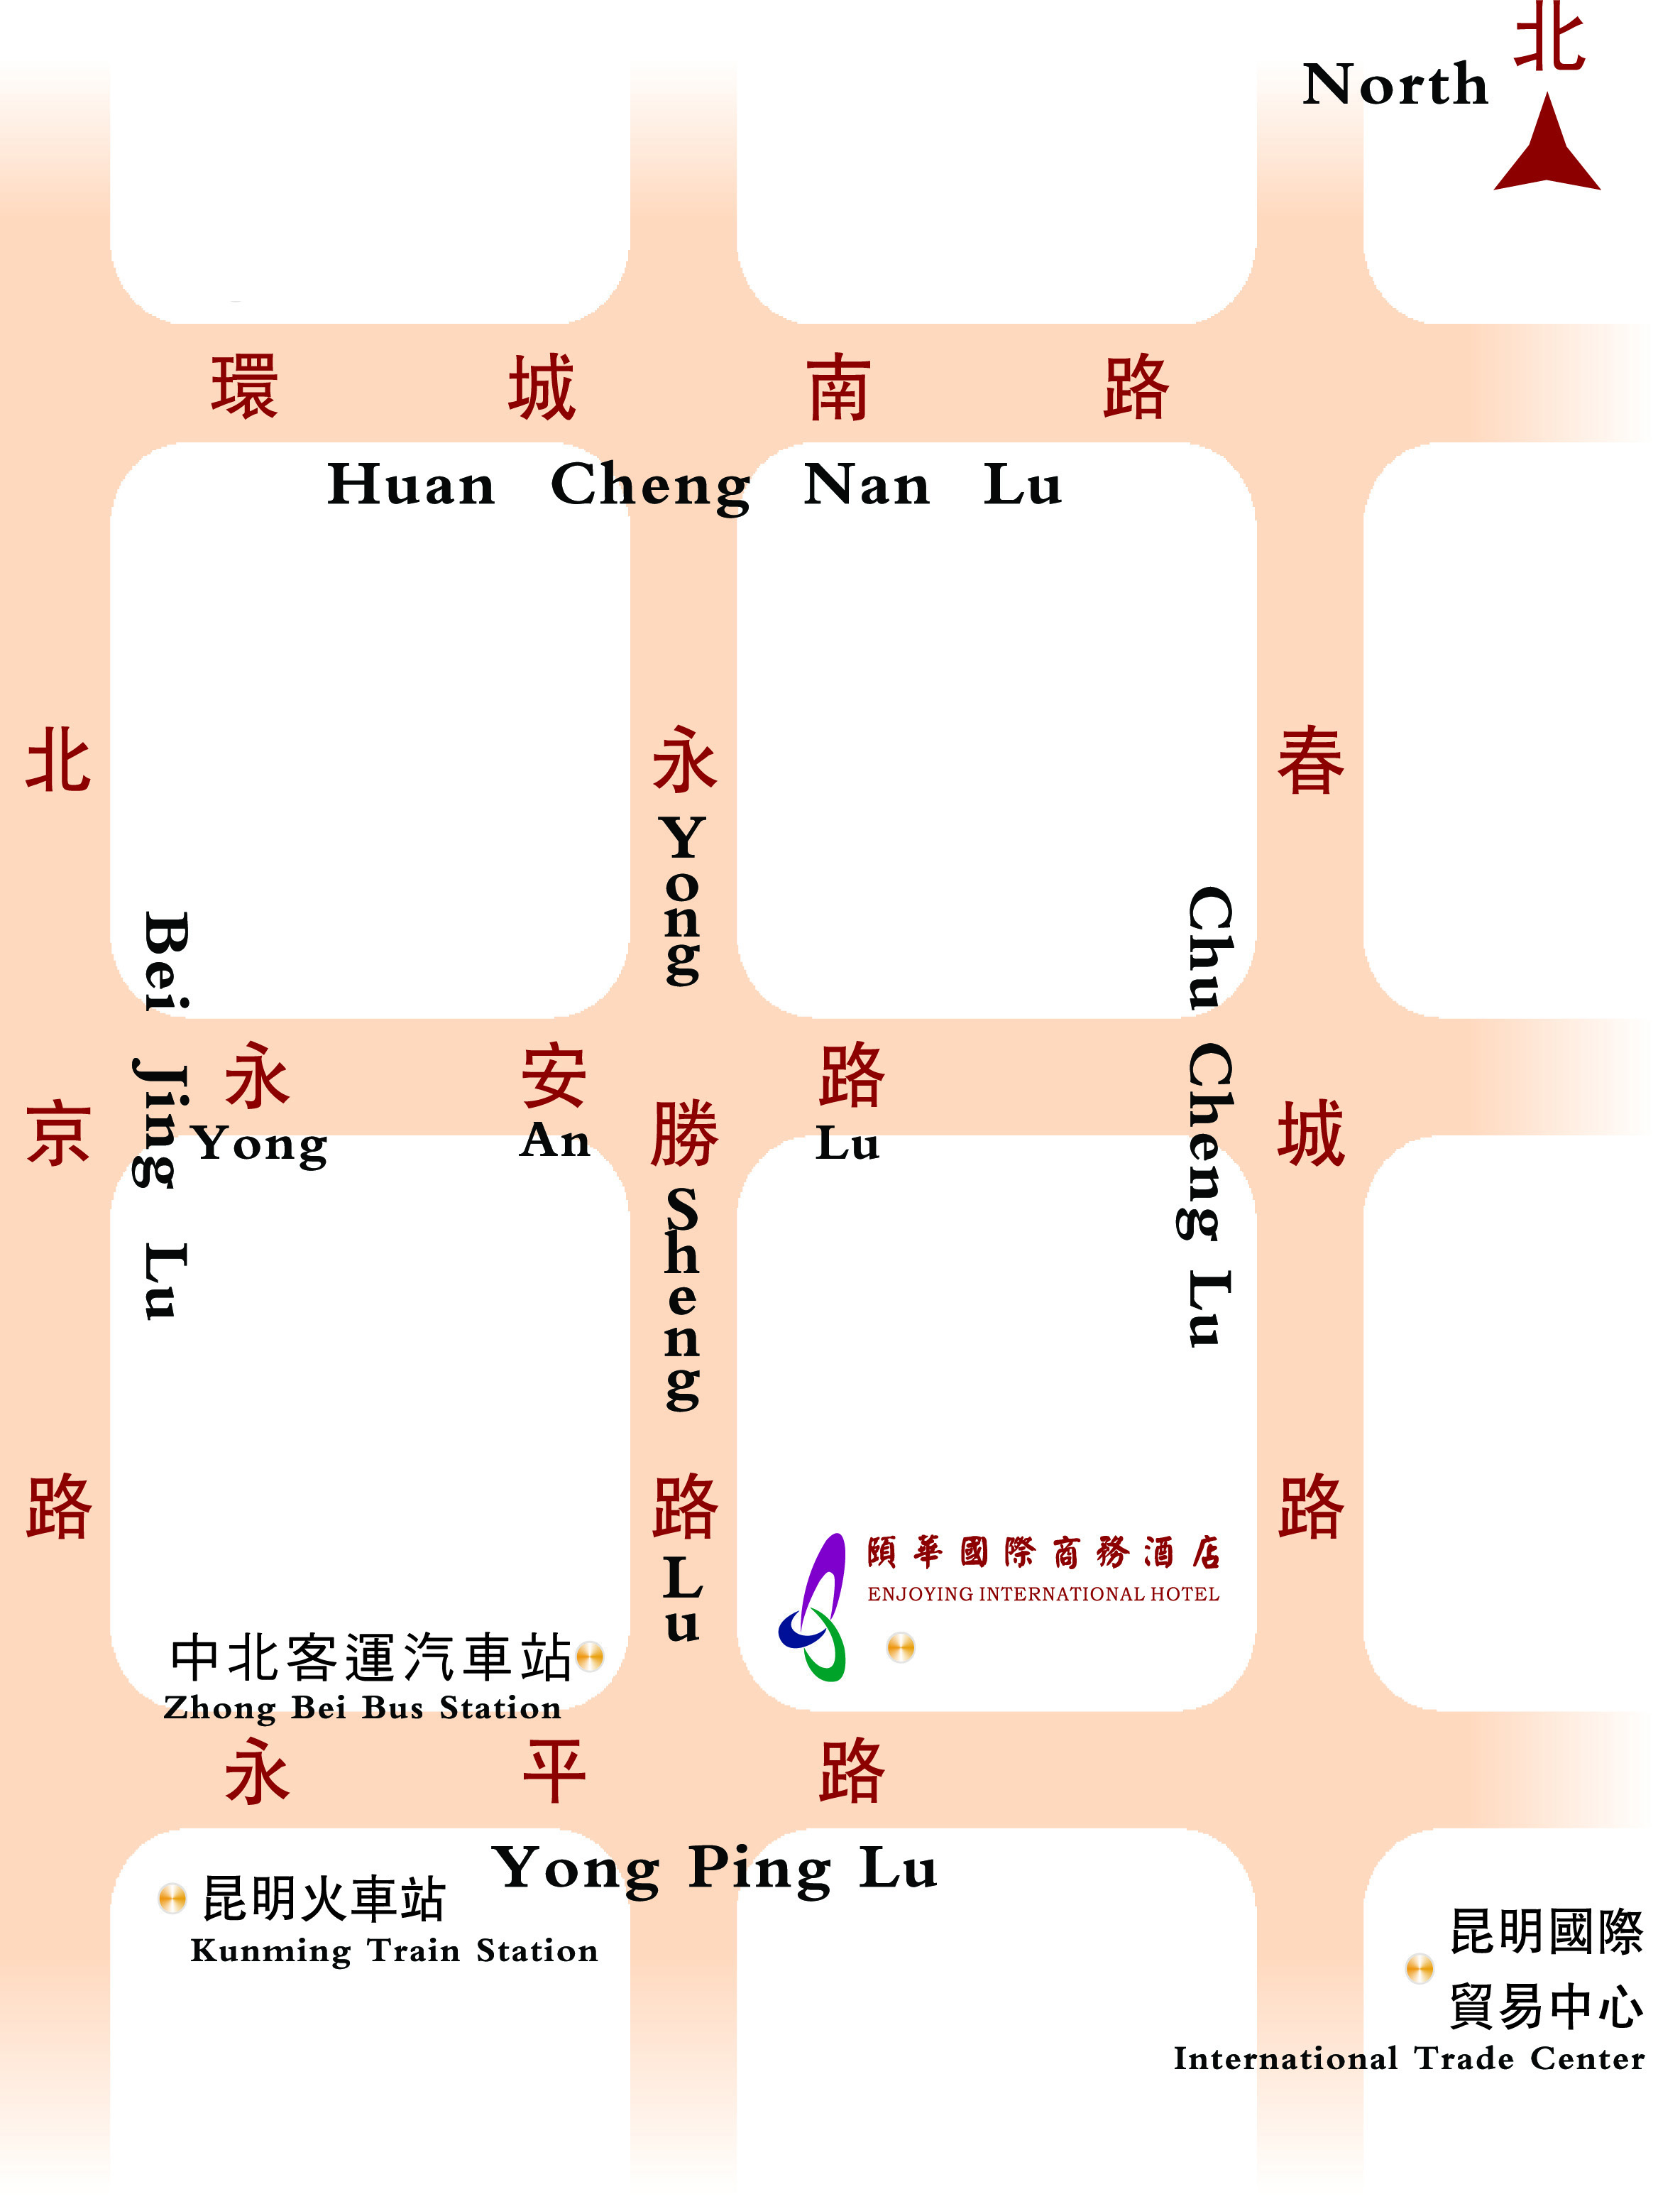
总图、暖通、给排水专业培训（函授）班第二次面授报名回执表

单位名称:
联系人姓名及电话、传真:
序号 | 姓 名 | 性别 | 手机 | 专业 |  |  | 住宿要求 |  | 确定成行
 |  |  |  | 总图 | 暖通 | 给排水 | 单人 | 双人 | 是 | 否

注：请在所报专业、住宿要求及确定成行栏内分别打“√”。

